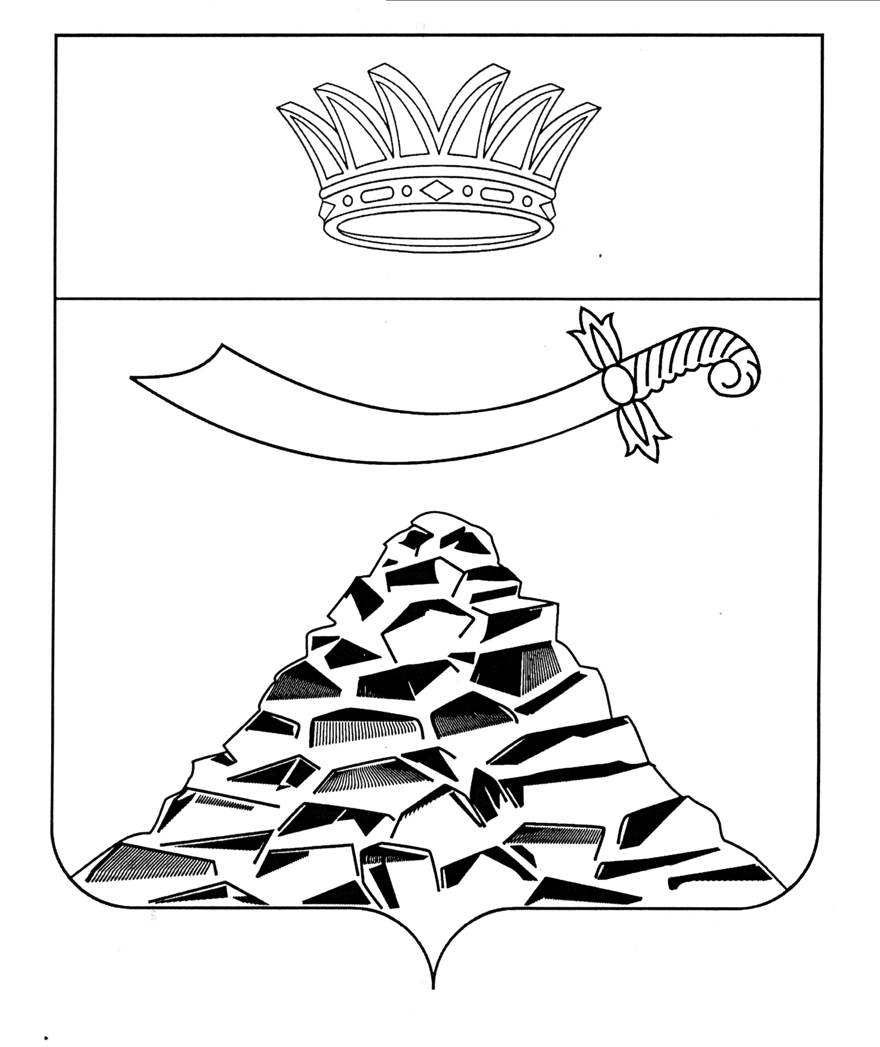
ПОСТАНОВЛЕНИЕ

АДМИНИСТРАЦИИ МУНИЦИПАЛЬНОГО ОБРАЗОВАНИЯ
«ЧЕРНОЯРСКИЙ РАЙОН»
АСТРАХАНСКОЙ ОБЛАСТИ
от 25.08.2020г._№ 167_
с. Черный Яр

Об организации бесплатного горячего питания
обучающихся по образовательным программам
начального общего образования

На основании Федерального закона от 01.03.2020 N 47-ФЗ "О внесении изменений в Федеральный закон "О качестве и безопасности пищевых продуктов" и статью 37 Федерального закона "Об образовании в Российской Федерации", постановления Правительства Астраханской области от 22.08.2020 №382-П «О Порядке предоставления и распределения в 2020 году субсидий из бюджета Астраханской области муниципальным образованиям Астраханской области на софинансирование мероприятий по организации бесплатного горячего питания обучающихся, получающих начальное общее образование в муниципальных образовательных организациях, расположенных на территории Астраханской области, в рамках подпрограммы «Психофизическая безопасность детей и молодежи» государственной программы «Развитие образования Астраханской области», в целях организации бесплатного горячего питания обучающихся по образовательным программам начального общего образования в муниципальных образовательных организациях МО «Черноярский район», администрация муниципального образования «Черноярский район»
ПОСТАНОВЛЯЕТ:
- Утвердить прилагаемый перечень мероприятий по организации в 2020 году бесплатного горячего питания обучающихся, получающих начальное общее образование в муниципальных образовательных организациях, расположенных на территории муниципального образования «Черноярский район», готовность в которых к обеспечению горячим питанием подтверждена Управлением Федеральной службы по надзору в сфере защиты прав потребителей и благополучия человека по Астраханской области по состоянию на 15 июля 2020 года, обеспечивающих охват 100 процентов от числа таких обучающихся.
- Директорам муниципальных образовательных организаций, создавших условия для организации горячего питания обучающихся в соответствии с санитарно-гигиеническими требованиями к организации питания обучающихся в общеобразовательных организациях и другими требованиями к организации питания обучающихся, установленными нормативными правовыми актами Российской Федерации, подтвержденных Управлением Федеральной службы по надзору в сфере защиты прав потребителей и благополучия человека по Астраханской области по состоянию на 15 июля 2020 года, организовать бесплатное горячее питание 1 раз в день для 100 процентов обучающихся по образовательным программам начального общего образования с 01.09.2020.
- Установить среднюю стоимость горячего питания не более 50,53 (пятьдесят рублей пятьдесят три копейки) рублей в день на одного обучающегося по образовательной программе начального общего образования.
- Финансирование расходов, связанных с обеспечением бесплатного горячего питания обучающихся по образовательным программам начального общего образования осуществляется за счет бюджетных ассигнований федерального бюджета, бюджета Астраханской области и средств бюджета МО «Черноярский район».
- Признать утратившими силу постановления администрации МО «Черноярский район»:
- от 29.12.2015 г. № 460 «Об утверждении Положения о предоставлении бесплатного питания отдельным категориям обучающихся муниципальных бюджетных общеобразовательных учреждений МО «Черноярский район»;
- от 05.10.2018 г. № 245 «О внесении в постановление администрации МО «Черноярский район» от 29.12.2015 № 460 «Об утверждении Положения о предоставлении бесплатного питания отдельным категориям обучающихся муниципальных бюджетных общеобразовательных учреждений МО «Черноярский район»;
- от 20.05.2019 г. № 130 «О внесении в постановление администрации МО «Черноярский район» от 29.12.2015 № 460 «Об утверждении Положения о предоставлении бесплатного питания отдельным категориям обучающихся муниципальных бюджетных общеобразовательных учреждений МО «Черноярский район».
- Начальнику организационного отдела администрации муниципального образования «Черноярский район» (О.В. Сурикова) разместить настоящее постановление на официальном сайте администрации муниципального образования «Черноярский район».
- Настоящее постановление вступает в силу с 01.09.2020.
- Контроль за исполнением настоящего постановления возложить на заместителя главы администрации МО «Черноярский район» Т.А. Буданову.

Глава района Д.М. Заплавнов

УТВЕРЖДЕН:
постановлением администрации
муниципального образования
«Черноярский район»
от 25.08.2020 г. № 167

Перечень мероприятий по организации в 2020 году бесплатного горячего питания обучающихся, получающих начальное общее образование в муниципальных образовательных организациях, расположенных на территории муниципального образования «Черноярский район», готовность в которых к обеспечению горячим питанием подтверждена Управлением Федеральной службы по надзору в сфере защиты прав потребителей и благополучия человека по Астраханской области по состоянию на 15 июля 2020 года, обеспечивающих охват 100 процентов от числа таких обучающихся

№  п/п | Мероприятие | Ответственный  исполнитель | Срок  исполнения
1 | Внесение изменений в решение Совета МО «Черноярский район» от 05.12.2019 №49 «О бюджете муниципального образования «Черноярский район» на 2020 год и плановый период 2021-2022 годов», предусматривающих бюджетные ассигнования на исполнение расходного обязательства по организации бесплатного горячего питания обучающихся, получающих начальное общее образование в муниципальных образовательных организациях муниципального образования «Черноярский район», в целях софинансирования которого предоставляется субсидия из бюджета Астраханской области | администрация МО «Черноярский район» | до 31.08.2020
2 | Заключение соглашения с министерством образования и науки Астраханской области о предоставлении субсидии из бюджета Астраханской области | администрация МО «Черноярский район» | до 01.09.2020
3 | Разработка, утверждение и согласование с Управлением Федеральной службы по надзору в сфере защиты прав потребителей и благополучия человека по Астраханской области меню | руководители образовательных организаций | до 31.08.2020
4 | Пересмотр режима учебных занятий с увеличением количества перемен между уроками для обеспечения охвата бесплатным горячим питанием обучающихся по образовательным программам начального общего образования | руководители образовательных организаций | до 28.08.2020

